Zkouška INSY 3.1.2007

- Tento soubor přejmenujte na [vaše příjmení].doc
- Výsledkem úkolů číslo 1,3,4 a 5 je text, který vepište přímo do tohoto souboru.
- Výsledkem úkolu číslo 2 je výkres v AutoCADu, ten pojmenujte [vaše příjmení].dwg
- Pánové Hosnedlové použijí jako své příjmení řetězce Hosnedlj a Hosnedlm.
- Soubory [vaše příjmení].doc a [vaše příjmení].dwg odešlete mailem na adresu vanicek@fsv.cvut.cz
- Přijďte k mému počítači pro hodnocení

Během zkoušky je povoleno používat pouze tyto programy:
- Microsoft Access
- AutoCAD
- Microsoft Word
- Na začátku zkoušky internetový prohlížeč za účelem stažení tohoto souboru a souboru http://kix.fsv.cvut.cz/~vanicek/vyuka_z06/rozvrh.mdb.
- Na konci zkoušky poštovní program za účelem odeslání výsledků.
Použití jiných počítačových programů, či jakýkoliv pokus o komunikaci s jinou osobou, než se mnou, je důvodem pro hodnocení zkoušky stupněm 4.

1. V souboru http://kix.fsv.cvut.cz/vyuka_z06/rozvrh.mdb je databáze obsahující následující tabulky a relace. Vytvořte
A) SQL dotaz, který vypíše názvy všech předmětů, které učí učitel Tomáš Vaníček.
B) SQL dotaz, který vypíše váš osobní rozvrh, pro každý předmět jeho název, jméno a příjmení učitele, místnost konání výuky a její umístění, den a hodinu konání výuky.
Text obou SQL dotazů umístěte do tohoto souboru.

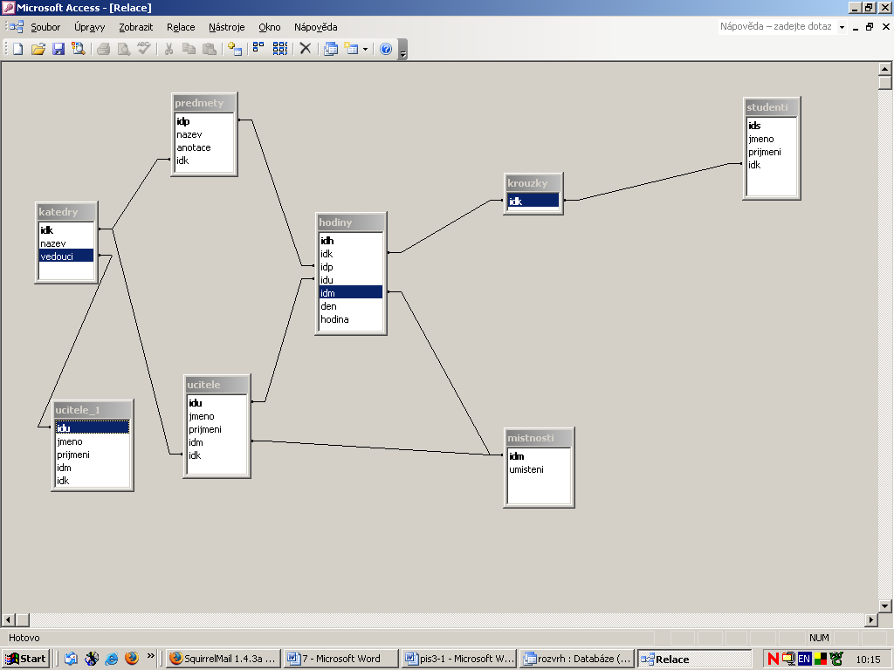

2. Vytvořte v AutoCADu model jednoduché psí boudy (viz obrázek). Tělo je krychle o hraně 10 jednotek, střecha pravidelný 4boký jehlan s výškou 10, vnitřek má šířku 4, hloubku 5 a výšku 5. Dále vytvořte výkres, který bude obsahovat nárys, půdorys, bokorys a pohled z „jihozápadu ze shora“ na tuto boudu a váš podpis.
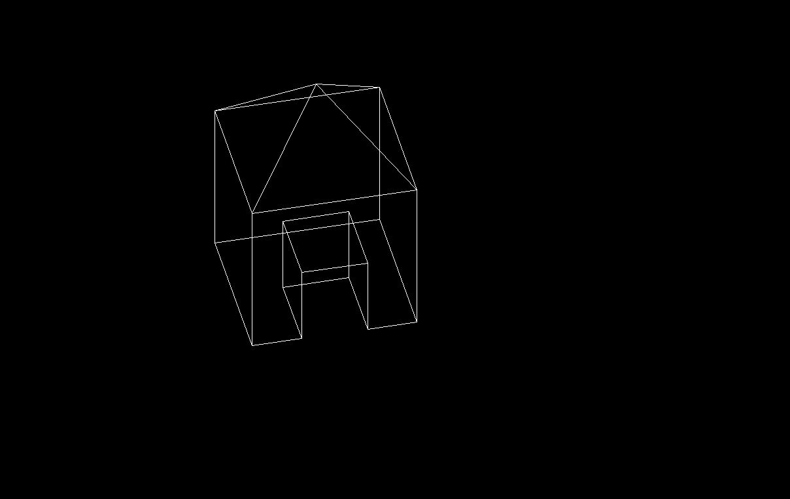

3. Napište jednou větou, co je to druhá normální forma relační databáze.

4. Jaký předmět v této místnosti má v CMYK barevném modelu barvu (0,0,0,0)?

5. Rastrový obrázek velikosti 255x255 pixelů obsahuje šachovnicově rozložené pixely černé a bílé barvy. Jak se zmenší velikost souboru popisujícího tento obrázek při RLM kompresi?

